День в истории: 1 сентября
День знаний, основание первой в России государственной публичной библиотеки, начало Второй мировой войны, захват школы в Беслане и другие события этого дня.
Прослушать новость
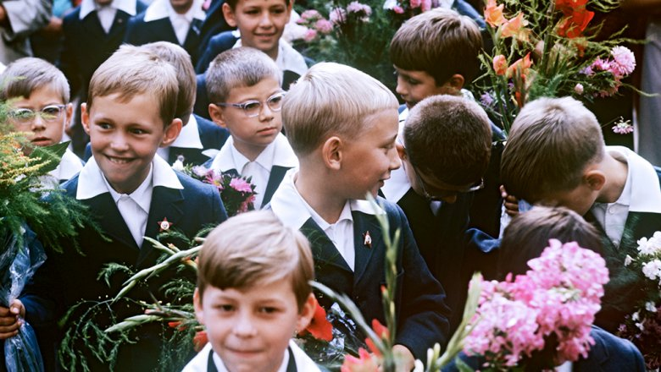
Источник: РИА "Новости"

День знаний
1 сентября, в первый день нового учебного года, в России отмечается День знаний. В этот день в школах проходят торжественные линейки, классные часы, уроки знаний, мира, безопасности, мужества. Традиция отмечать наступление нового учебного года пришла в Россию из Византии в XV веке. При этом, единое начало учебного года было установлено только 3 сентября 1935 года, а официально День знаний был учрежден 1 октября 1980 года.

Библиотека Российской академии наук
1 сентября 1714 года в Санкт-Петербурге по указу царя Петра I была основана первая в России государственная публичная библиотека, ныне Библиотека Российской академии наук. Первый русский историк Петербурга Андрей Богданов написал об этом в книге конца 40-х годов XVIII века. Описывая первые библиотеки Санкт-Петербурга, он назвал Библиотеку Императорской Академии наук одной из самых ранних и главных, которая, — писал он, — «…начала собиратися по всевысочайшему указу государя императора Петра Великого с 1714 года, а в императорскую Академию наук соединена 1724 года». Фонды библиотеки насчитывали около 2 000 книг на русском и многих европейских языках.
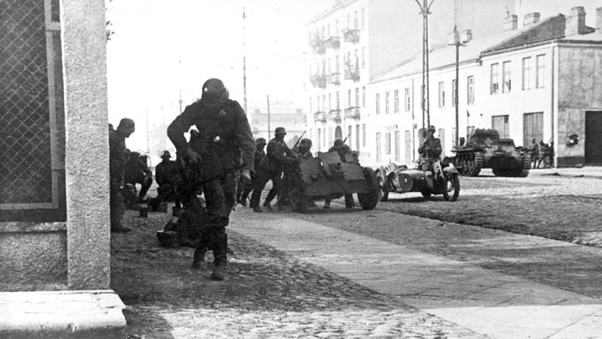
Источник: Narodowe Archiwum Cyfrowe

Вторая мировая война
82 года назад началась Вторая мировая война. Крупнейшая война в истории человечества, продолжавшаяся с 1 сентября 1939 года по 2 сентября 1945 года, была развязана фашистскими Германией, Италией и милитаристской Японией. В войну было втянуто 61 государство с населением 1,7 миллиарда человек, военные действия велись на территории 40 государств, а также на морских и океанских театрах. В рядах вооруженных сил находились 110 миллионов человек, считается, что всего в происходящем участвовало 80% всего населения Земли. Во Второй мировой войне погибло свыше 55 миллионов человек, из них 27 миллионов человек — в Советском Союзе.

«Спокойной ночи, малыши!»
1 сентября 1964 года впервые на телеэкраны вышла передача «Спокойной ночи, малыши!». Сперва в виде картинок с закадровым текстом. Только спустя год в эфире появились животные-долгожители — пес Филя, поросенок Хрюша и заяц Степашка. Любимую несколькими поколениями песню «Спят усталые игрушки» написали композитор Аркадий Островский и поэтесса Зоя Петрова, а исполняли Валентина Дворянинова, Валентина Толкунова и Олег Анофриев.

«Титаник»
36 лет назад в Атлантическом океане обнаружены обломки «Титаника». Затонувший лайнер нашла совместная американо-французская экспедиция в 325 милях западнее канадского острова Ньюфаундленд, в северной части Атлантического океана. Офицер ВМС США Роберт Баллард, увлекавшийся исследованием океана и, в частности, тайной одной из крупнейших мировых катастроф, организовал несколько экспедиций с целью поиска места кораблекрушения. С 1985 года было поднято около пяти тысяч артефактов, обнаруженных среди обломков лайнера. «Титаник» покоится на глубине 3750 метров. Корабль навсегда останется на дне Атлантического океана и находится под охраной ЮНЕСКО.
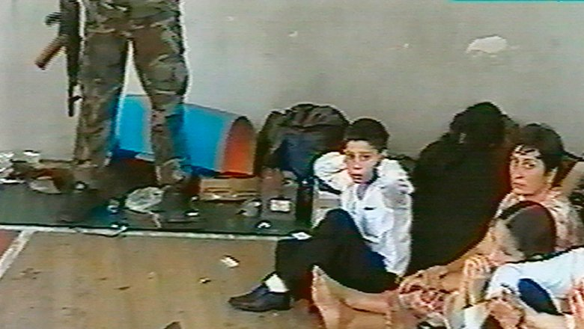
Источник: AP 2021

Теракт в Беслане
1 сентября 2004 года террористы захватили среднюю школу № 1 в Беслане (Северная Осетия). Нападение произошло во время торжественной линейки, 20 боевиков захватили учителей, учеников и их родителей. В здании на тот момент находились более 1100 человек, большая часть из которых — дети. В течение трех дней террористы удерживали заложников в заминированном спортзале школы. Операция по освобождению заложников началась днем 3 сентября, ликвидация боевиков завершилась в ночь на 4 сентября. По официальным данным, жертвами событий в Беслане стали 334 человека, из них 186 — дети.

Пресс - служба СРО Союз «Охрана»

.

